# 2020-2021学年山西晋城八年级上物理期末试卷

### 一、选择题

1. 在学习和生活中，我们要善于发现，善于思考．下列对身边物理量估测的数据，你认为符合实际的是（   ）

A.中学生的身高大约 $1.6dm$ B.此试卷的宽度约为 $25dm$ 
C.你所在考场的温度约 $50​^{∘}C$ D.一枚鸡蛋的质量约为

2. 在旅游景区，导游常利用扩音器进行讲解，如图所示．关于扩音器的作用以下说法正确的是（        ）  
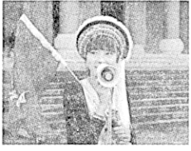

A.增大声音的响度 B.提高声音的音调  
C.改变声音的音色 D.改变声音的传播速度

3. 下列现象中，由于光的反射而形成的是（        ）

A.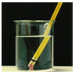 水中“弯折”的铅笔

B.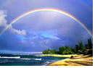 天空的彩虹

C.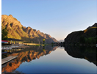 倒映在水中的山

D.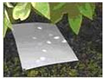 树荫下的圆形光斑

4. 小明用如图所示的实验装置，探究反射光线与入射光线是否在同一平面内，应进行的操作是（ ）  
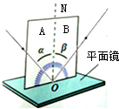

A.沿 $ON$ 向后转动板 $B$ B.沿 $ON$ 向后转动板 $A$ 
C.改变反射光线与 $ON$ 的夹角 D.改变入射光线与的夹角

5. 将热水倒入干冰中，水像沸腾了一样，同时水面上产生大量的“白雾”．“白雾”通过鼓风机喷入舞台，即可制造“云雾缭绕”的舞台效果，“白雾”是（ ）

A.小冰晶 B.水蒸气 C.二氧化碳气体 D.小水珠

6. 调查发现，近年来需要进行视力矫正的人数逐年增多，且呈现低龄化趋势．保护视力，刻不容缓．根据图示可以判断：图中小男孩配戴眼镜的镜片是（        ）  
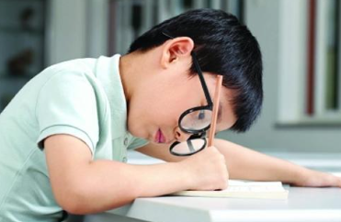

A.凸透镜，用来矫正他的近视眼

B.凸透镜，用来矫正他的远视眼

C.凹透镜，用来矫正他的远视眼

D.凹透镜，用来矫正他的近视眼

7. 杭州某中学率先使用“刷脸器”，吃饭、借书等都可通过“刷脸”完成．而实现录入脸部特征的关键器材就是刷脸器上的摄像头，下列有关刷脸器的使用说法不正确的是（        ）

A.所成的像在一倍焦距以内

B.为使屏幕上半张脸变完整，可适当远离摄像头

C.摄像头的镜片是凸透镜

D.获取脸部特征时成的是实像

8. 当人远离平面镜时，将会出现的现象是（ ）

A.像变大，像到镜面的距离变大

B.像变小，像到镜面的距离变小

C.像不变，像到镜面的距离不变

D.像不变，像到镜面的距离变大

9. 如图是四个装有水的开口容器，同时同地放在阳光下，其中蒸发最快的是（ ）

A.go题库 B.go题库 C.go题库 D.go题库

10. 关于熔化，以下说法正确的是（        ）

A.晶体和非晶体在熔化时温度都是不变的

B.给物体加热，温度不一定会升高

C.晶体熔化时吸热，非晶体熔化时不吸热

D.晶体熔化时不吸热，所以温度不变

11. 如图所示，质量为 $70kg$ 的运动员进行跳伞练习，在下落阶段，他的质量（         ）  
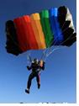

A.略大于 $70kg$ B.等于 $70kg$ C.等于 D.略小于

12. 如图所示，两支完全相同的试管分别装有质量相等的不同液体，甲竖直放置，乙倾斜放置，此时液面恰好相平，比较两种液体密度的大小，下列正确的是（ ）  
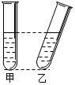

A. $ρ_{甲}<ρ_{乙}$ B. $ρ_{甲}>ρ_{乙}$ C. $ρ_{甲}$ ＝ $ρ_{乙}$ D.无法判断

### 二、实验探究题

在探究平面镜成像特点的实验中，实验装置如图：  
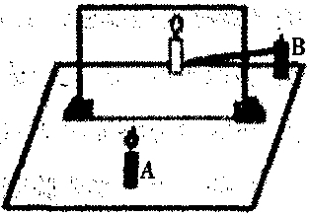

（1）将玻璃板放置在水平桌面上，用直角三角板检查玻璃板与水平桌面是否________．

（2）点燃蜡烛 $A$，小心地移动蜡烛 $B$，直到蜡烛 $B$ 与蜡烛 $A$ 的像________为止，此时蜡烛 $B$ 好像也被点燃了；标出蜡烛 $B$ 的位置，测出蜡烛 $B$ 与玻璃板之间的距离，此距离就是像距，这里用到的实验方法叫做________．

（3）移去蜡烛 $B$，并在其所在位置上放一光屏，则光屏上________（选填“能”或“不能”）呈现蜡烛 $A$ 的像，这说明平面镜成的像是________（选填“实像”或“虚像”）．

（4）小明用跳棋子代替点燃的蜡烛进行实验，但看不清跳棋子的像．请你想个办法能看清跳棋子的像，应该采取的做法是________．

（5）根据平面镜成像的特点可判断，身高 $1.7m$ 的人，站在镜前 $3m$ 处，像到人的距离是 $m$________，当他远离平面镜时，像的大小________．（选填“变大”“变小”或“不变”）

在探究凸透镜成像规律的实验中，凸透镜的焦距为 $10cm$．  
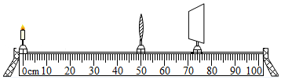

（1）实验前，调节烛焰、凸透镜、光屏的中心大致在同一高度，目的是________．

（2）如图所示，若蜡烛、凸透镜在当前位置，应向________（选填“左”或“右”）移动光屏，直到光屏上得到清晰的像．此时烛焰的像是倒立的________（选填“放大”或“缩小”）的实像，这一成像规律应用在________（选填“照相机”或“放大镜”）上．

（3）现在凸透镜左侧放置一远视眼镜（图中未画出），这时需要将光屏向________（“左”或“右”）移动才能成清晰的像．

小明用图甲所示的装置做“观察水的沸腾”实验．  
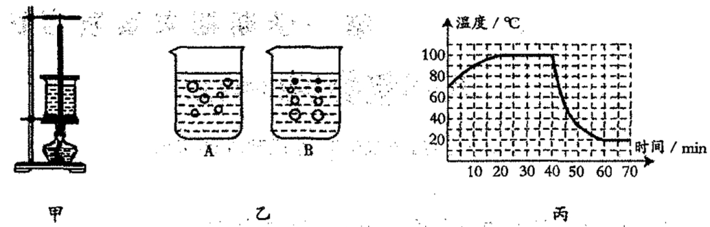

（1）请你指出图甲中存在的操作错误是________．

（2）改正错误后，继续进行实验．小明观察到：沸腾时水中气泡的情形为图乙中________（选填“ $A$”或“ $B$”）图．

（3）根据实验数据绘制出的水沸腾前后一段时间的温度和时间关系曲线如图丙所示．由图像可知：水沸腾时温度变化特点是________．

（4）在同样的环境下，给一大杯滚烫的热水降温，现有两种方法：①先让滚烫的热水冷却 $5min$，然后加一小杯冷水；②先在滚烫的热水中加入一小杯冷水，然后冷却 $5min$．结合图丙提供的信息，分析可知________．

A.两种方法冷却效果相同 B.方法①冷却效果较好  
C.方法②冷却效果较好

在测量盐水密度的实验中．  
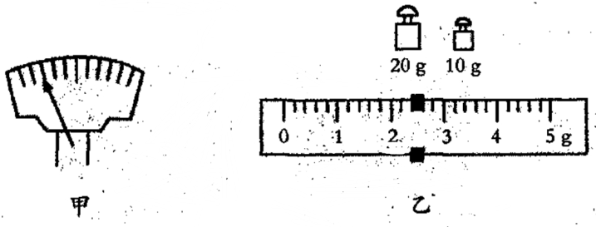

（1）调节天平平衡时，先将天平放在________上，将游码移至标尺左端零刻度线处，若发现指针位置如图甲所示，应将平衡螺母向________调节，直到天平平衡．

（2）小红用调节好的天平测量烧杯质量，当天平平衡时，右盘中砝码和游码位置如图乙所示，则小红所用烧杯质量为 $g$________．

（3）下表分别是小红和小明所设计和进行实验的过程（表中只是实验步骤示意图，图中示数并不是实际数据）．其中，________同学测量的误差较小，该同学计算盐水密度的表达式为________（用表格中所提供的字母表示）．另一位同学由于设计的方案不科学导致测得值偏________．

|  |  |  |  |
| --- | --- | --- | --- |
| 设计实验者 | 实验操作顺序 | | |
|  | 步骤 $1$ | 步骤 $2$ | 步骤 $3$ |
| 小红 | 把盐水倒入量筒中 量出体积 $V$ | 天平测量出烧杯质 量 $m_{1}$ | 把量筒中盐水倒入烧 杯中，测量盐水和烧 杯的总质量 $m_{2}$ |
| 小明 | 把盐水倒入烧杯中， 测量盐水和烧杯的 总质量 $m_{1}$ | 把烧杯中的盐水倒入 量筒中测量出体积 $V$ | 用天平测量出烧杯 质量 $m_{2}$ |

### 三、综合应用题

图甲中木块的长度是 $cm$________，图乙中体温计的示数为 $​^{∘}C$________．  
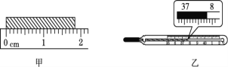

如图是拍摄到的日偏食现象，形成这种奇观是由于光________，也说明光________（选填“能”或“不能”）在真空中传播．  


如图所示是某同学实验后绘制的 $A$、 $B$ 两种物质温度随时间变化的图象，其中物质________（选填“ $A$”或“ $B$”）是晶体．你的判断依据是________，由图可知第 $7$ 分钟时 $A$ 处于________状态．  
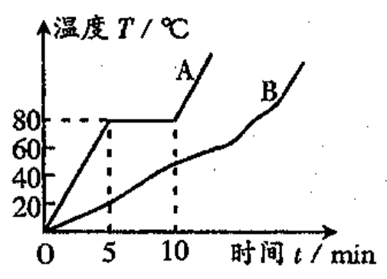

如图是射到凹透镜上的两条光线，请在图上画出这两条光线的折射光线．  
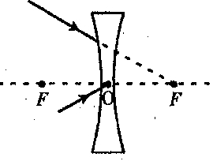

从空气射向水面的入射光线，在水面发生反射和折射现象，如图所示，给出了反射光线，请你在图中画出入射光线和大致的折射光线．  
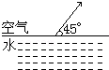

暑假，小琳和妈妈一起准备午餐，她发现从冰箱里拿出的鸡蛋，不一会儿蛋壳上便布满了许多细小水珠，过一段时间小水珠又都自动消失了，请你帮小琳解释这一现象？

阅读短文，回答问题：  
现如今的大街小巷，不管是商店里还是公交车上，不管你在等车还是在用餐，就连走路的人群里，都能看到这样的人：他们齐刷刷低头盯着屏幕，手里拿着手机、 $iPad$ 玩游戏、看视频、刷微博、发微信…这就是“手机依赖症”的表现，他们被称为“低头族”．  
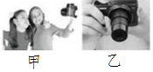

（1）如图甲所示，用相机拍照时，在芯片上所成的像是倒立的、缩小的________像（选填“实”或“虚”）．镜头靠近人时，像的大小将变________，此时像会________透镜（选填“靠近”或“远离“）．用相机拍摄远近不同的物体时，通过伸缩镜头，使像清晰地成在芯片上，这个操作过程便是“调焦”，如图乙所示．

（2）小敏同学发现手机不能“调焦”但成像也基本清晰，她将手机拿到哥哥工作的大学实验室去探究，实验数据如表，根据表中数据，判断手机镜头的焦距大约为________．

|  |  |  |  |  |  |  |  |
| --- | --- | --- | --- | --- | --- | --- | --- |
| 次数 物理量 | $$1$$ | $$2$$ | $$3$$ | $$4$$ | $$5$$ | $$6$$ | $$7$$ |
| 物距 $/m$ | $$10.00$$ | $$5.00$$ | $$2.00$$ | $$1.00$$ | $$0.50$$ | $$0.10$$ | $$0.05$$ |
| 像距 $/cm$ | $$0.500$$ | $$0.501$$ | $$0.502$$ | $$0.503$$ | $$0.505$$ | $$0.526$$ | $$0.556$$ |

$A$． $5m$ $B$
． $0.5m$ $C$
． $0.05m$ $D$
． $0.005m$

（3）手机拍摄远近不同的物体不需要“调焦”的原因是因为手机镜头焦距较________，拍摄时物距都远大于 $2$ 倍焦距，像距变化的范围比较________，所以不需要“调焦”．（均选填“大”或“小”）

有一只刻度均匀但不准确的温度计，测冰水混合物时水银柱长度为 $24mm$，测沸水时水银柱长度为 $88mm$，测热水时水银柱长度为 $56mm$，求热水温度的实际值为多少？

一只空瓶质量是 $50g$，装满水后总质量是 $1.3kg$，装满某种液体后总质量是 $1.05kg$．（$ρ_{酒精}=0.8×{10}^{3}kg/m^{3}$， $ρ_{盐水}=1.2×{10}^{3}kg/m^{3}$， $ρ_{植物油}=0.9×{10}^{3}kg/m^{3}$）

（1）求这个瓶子的容积；

（2）求这种液体的密度；

（3）这种液体可能是什么？

[新 课 标第 一 网](http://www.xkb1.com)